百兆4+2 PoE交换机

产品概述
该款PoE交换机具有6个10/100Base-TX以太网网口，1-4网口支持IEEE802.3 af/at以太网供电标准PoE供电，单端口支持最大25.4W供电，能自动检测受电设备是否支持PoE供电，仅会给符合标准的受电设备供电，可有效防止损坏非PoE受电设备。
安装简易便行，即插即用，无需任何设置，网口均符合国际标准，可通过拨动开关强制1-4口速率降为10M，使得通过现有双绞线能最远传输250m；同时1-4口相互隔离但分别能与上联口（5-6口）通讯，可有效隔离冲突域和广播域，减少广播风波的产生，提高网络通讯效率，是酒店、商店、超市、家庭住宅及中小型企业视频监控组网的理想选择。
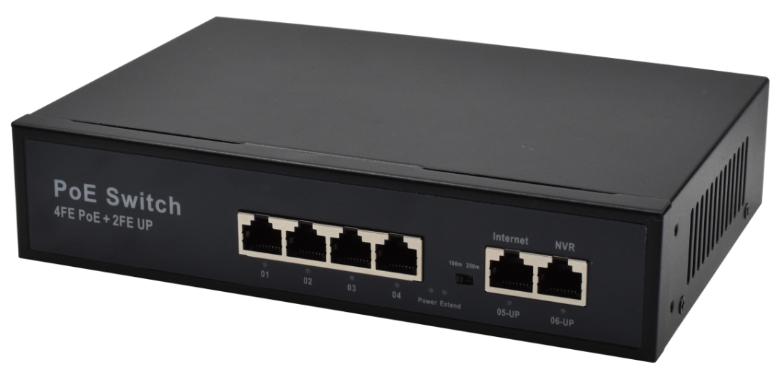

产品特性
- 4个10/100Base-TX PoE 网口，2个10/100Base-TX上联网口；
- 4个支持IEEE802.3 af/at以太网供电标准RJ45网口，单口最大输出功率25.4W；
- 支持一键切换为VLAN模式和250m超远距离传输模式；
- 所有网口均支持10/100Mbps速率自适应；
- 所有网口均支持线速转发，传输更流畅；
- 可选配网口支持6KV共模/4KV差模的浪涌防护功能；
- 可选配AI网络自愈（看门狗）功能；
- 支持桌面式、壁挂式安装；
- 即插即用，操作简单，无需任何配置；
- 采用金属外壳、内置电源设计，散热优良，保证产品长时间稳定运行。

硬件属性
规格项 | 规格参数
标准和协议 | IEEE802.3 10Base-T  IEEE802.3u 100Base-TX  IEEE 802.3af/at Power Over Ethernet  IEEE 802.3x flow control
接口信息 | 下行端口：4个10/100M Base-TX网口（支持POE、POE+）
接口信息 | 上行端口：2个10/100M Base-TX网口
接口信息 | RJ45网口：6个10/100M Base-TX网口
接口信息 | 10/100Mbps自适应
接口信息 | 10Base-T: ≤100m（CAT3,4,5 UTP）
接口信息 | 100Base-TX: ≤100m（CAT3,4,5 UTP）
机械属性 | 外壳材质：金属外壳
机械属性 | 外观尺寸（长*深*高）：201mm×140mm×44mm
机械属性 | 安装方式：桌面式
机械属性 | 散热方式：自然冷却，无风扇
机械属性 | 重量：<0.7KG
环境属性 | 工作温度：-20℃～+60℃
环境属性 | 存储温度：-20℃～+85℃
环境属性 | 相对湿度：5%～95%（非凝露）
交换属性 | 交换容量：1.2Gbps
交换属性 | 包转发率（整机）：0.89Mpps
交换属性 | 交换方式 ：存储-转发
交换属性 | MAC表 ：2K
交换属性 | 包缓冲区 ：768Kb
交换属性 | 巨型帧：2K
电源要求 | 输入电压 ：AC100~240V，50Hz
电源要求 | 待机功耗：≤3W；整机功耗：≤65W
POE供电 | 802.3AF/AT（1/2+，3/6-）；单端口最高功率：25.4W
指示灯 | 网口灯(波动开关控制)：  - 网口灯：绿色（100M）；  - 100M模式：普通模式；  - 250M模式：延长模式，1-4口最远可传输250m，同时1-4口相互隔离且都能与5-6口通讯
指示灯 | Extend功能指示灯：绿色
指示灯 | POWER（电源系统指示灯）：绿色

产品尺寸
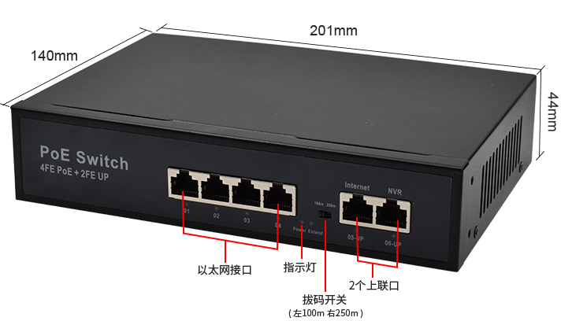

产品应用
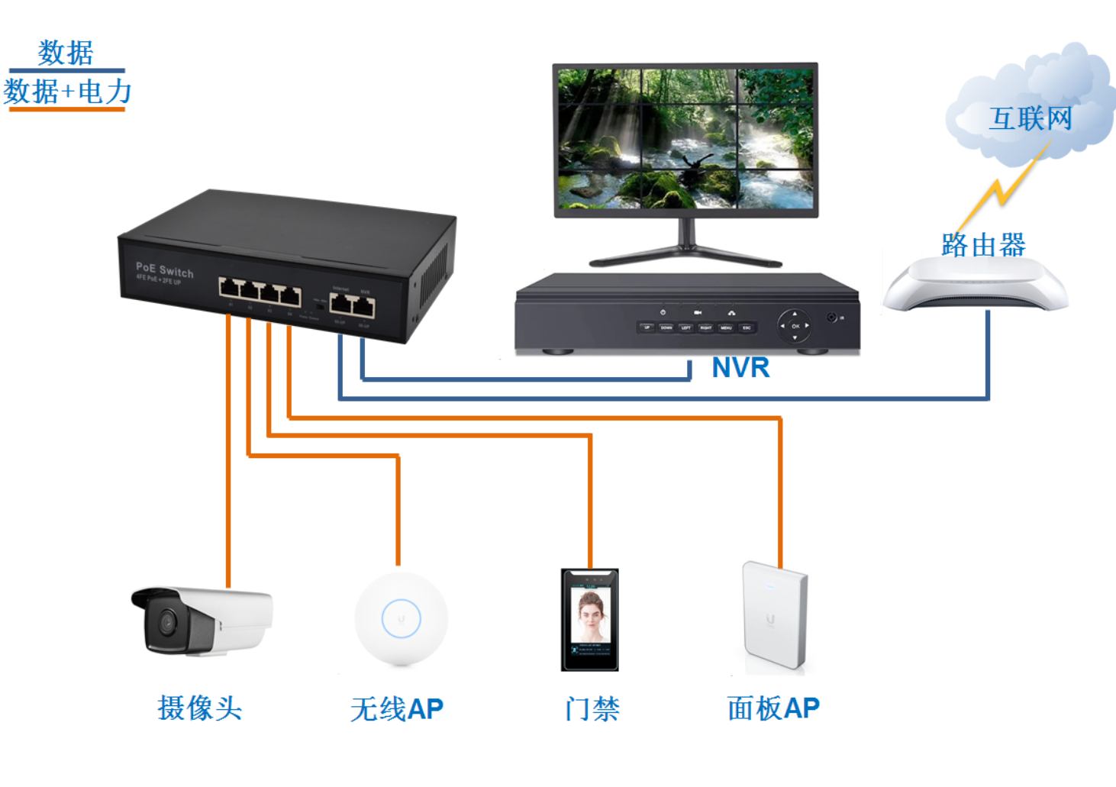

选配信息
主机和电源选购
主机型号 | 参数 | 备注
百兆4+2 PoE交换机 | 4个10/100 BASE-T 自适应以太网网口（支持POE、POE+），2个10/100 BASE-T 自适应以太网上联网口；AC100-240V供电；宽温（-20℃-60℃）；金属外壳-桌面式； | 推荐选购电源规格  AC 220V；

